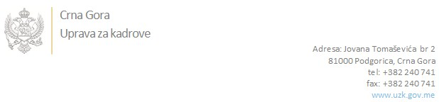

Br: 02/1-100/20-2973/3

Podgorica, 25.06.2020. godine

U skladu sa članom 47 Zakona o državnim službenicima i namještenicima ("Službeni list CG", br. 2/18 i 34/19), a na osnovu Izvještaja o provjeri znanja, sposobnosti, kompetencija i vještina kandidata br. 02/1-100/20-2973/1 od 25.06.2020. godine, Uprava za kadrove utvrdila je

**LISTU ZA IZBOR KANDIDATA**

Po javnom oglasu br. 02/1-100/20-1215/2, objavljenom 02.03.2020. godine, za potrebe **Kabineta predsjednika Vlade Crne Gore** , za radno mjesto:

**Viši savjetnik III, Sektor za pristupanje EU i pravnu tekovinu EU, Odsjek za politička pitanja EU**  - Izvršilaca: 1, na neodređeno vrijeme, - VII1 nivo kvalifikacije obrazovanja, Fakultet iz oblasti društvenih nauka;

* **MIOMIR DRLJEVIĆ - ostvareni broj bodova 16.03**

Odluka o izboru kandidata donosi se u skladu sa članom 48 Zakona o državnim službenicima i namještenicima ("Službeni list CG", br. 2/18), i dostavlja Upravi za kadrove najkasnije u roku od deset dana od dana prijema liste za izbor kandidata.

**DIREKTORICA**

**Svetlana Vuković**

Dostavljeno:

- Kabinetu predsjednika Vlade Crne Gore

- a/a